Проект

О внесении изменений в
Правила землепользования и застройки муниципального образования «Татарско-Толкишское сельское поселение» Чистопольского муниципального района Республики Татарстан

Заслушав и обсудив информацию о внесении изменений в Правила землепользования и застройки муниципального образования «Татарско-Толкишское сельское поселение» Чистопольского муниципального Республики Татарстан, в соответствии с Градостроительным кодексом Российской Федерации, учитывая заключение комиссии по Правилам землепользования и застройки Татарско-Толкишского сельского поселения Чистопольского муниципального района № 3 от 05.10.2020г., Совет Татарско-Толкишского сельского поселения Чистопольского муниципального района Республики Татарстан
РЕШИЛ:
1. Внести изменения в карту градостроительного зонирования территории Правил землепользования и застройки муниципального образования «Татарско-Толкишское сельское поселение» Чистопольского муниципального района Республики Татарстан, утвержденных решением Совета Татарско-Толкишского сельского поселения Чистопольского муниципального района Республики Татарстан № 40/1 от 07.07.2014г.:
- в части изменения границы территориальной зоны Ж1 «Зона застройки жилыми домами» и отнесения территории земельного участка с кадастровым номером 16:42:080302:145, площадью 2515 кв.м., расположенного по адресу: Республика Татарстан, Чистопольский муниципальный район, Татарско-Толкишское сельское поселение, д. Кзыл-Ялан, ул.Набережная, з/у 27Д, к зоне застройки СХ1 «Зона объектов сельскохозяйственного назначения» (Приложение № 1).
2. Опубликовать настоящее решение в установленном порядке и разместить на официальном сайте (http://chistopol.tatarstan.ru) Чистопольского муниципального района.
3. Контроль за исполнением настоящего решения возложить на комиссию по вопросам законности, правопорядка и депутатской деятельности.

Глава Татарско-Толкишского
сельского поселения М.М. Валиев

Приложение № 1
к решению от ____________ №____

Карта градостроительного зонирования территории Правил землепользования и застройки муниципального образования «Татарско-Толкишское сельское поселение» Чистопольского муниципального района

Существующее положение:

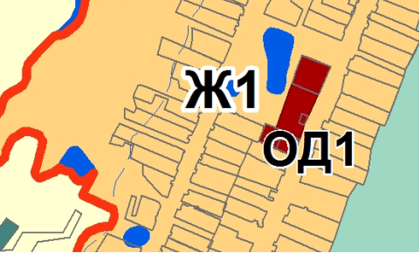

Вносимые изменения:

